T.C
ORMAN VE SU İŞLERİ BAKANLIĞI
METEOROLOJİ GENEL MÜDÜRLÜĞÜ
PERİYODU: Tarih - Saat |  |  | GÜNLÜK HAVA TAHMİN RAPORU |  | YAYIN
Başlangıç:28.03.2024-06:00 |  |  |  |  | TARİHİ : 28.03.2024
Bitiş : 29.03.2024-06:00 |  |  |  |  | NOSU : 350
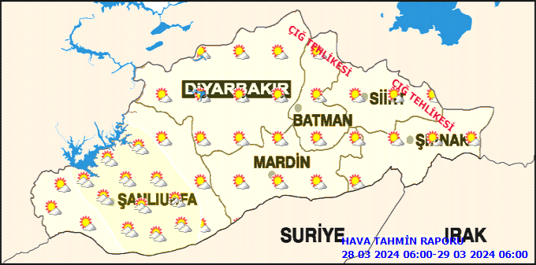
METEOROLOJİK GÖRÜNÜM:
Bölge genelinde havanın parçalı ve az bulutlu geçeceği tahmin ediliyor.

HAVA SICAKLIĞI: 3 ila 4 derece civarında artarak mevsim normallerinin civarında seyredeceği tahmin ediliyor.

RÜZGAR: Genellikle kuzey ve doğu yönlerden hafif, ara sıra orta kuvvette eseceği tahmin ediliyor.
UYARILAR:
ÇIĞ UYARISI: Bölgemizde yüksek kar örtüsü bulunan dik yamaçlarda çığ tehlikesi bulunduğundan yetkililerin ve vatandaşların dikkatli ve tedbirli olmaları gerekmektedir.
İL VE İLÇELERİMİZDE HAVA: |  |  |  |  |  |  | En Yüksek (°C)
DİYARBAKIR | Diyarbakır |  |  | Parçalı ve az bulutlu |  | 18
 | Bağlar |  |  | Parçalı ve az bulutlu |  | 17
 | Bismil |  |  | Parçalı ve az bulutlu |  | 19
 | Çermik |  |  | Parçalı ve az bulutlu |  | 18
 | Çınar |  |  | Parçalı ve az bulutlu |  | 18
 | Çüngüş |  |  | Parçalı ve az bulutlu |  | 16
 | Dicle |  |  | Parçalı bulutlu |  | 17
 | Eğil |  |  | Parçalı ve az bulutlu |  | 18
 | Ergani |  |  | Parçalı bulutlu |  | 16
 | Hani |  |  | Parçalı bulutlu |  | 17
 | Hazro |  |  | Parçalı ve az bulutlu |  | 15
 | Kayapınar |  |  | Parçalı ve az bulutlu |  | 17
 | Kocaköy |  |  | Parçalı ve az bulutlu |  | 17
 | Kulp |  |  | Parçalı ve az bulutlu |  | 15
 | Lice |  |  | Parçalı ve az bulutlu |  | 19
 | Silvan |  |  | Parçalı ve az bulutlu |  | 17
 | Sur |  |  | Parçalı ve az bulutlu |  | 20
 | Yenişehir |  |  | Parçalı ve az bulutlu |  | 19
ŞANLIURFA | Şanlıurfa |  |  | Parçalı bulutlu |  | 19
 | Akçakale |  |  | Parçalı bulutlu |  | 21
 | Birecik |  |  | Parçalı bulutlu |  | 22
 | Bozova |  |  | Parçalı bulutlu |  | 18
 | Ceylanpınar |  |  | Parçalı bulutlu |  | 23
 | Halfeti |  |  | Parçalı bulutlu |  | 19
 | Harran |  |  | Parçalı bulutlu |  | 19
 | Hilvan |  |  | Parçalı bulutlu |  | 20
 | Siverek |  |  | Parçalı bulutlu |  | 18
 | Suruç |  |  | Parçalı bulutlu |  | 19
 | Viranşehir |  |  | Parçalı bulutlu |  | 19
MARDİN | Mardin |  |  | Parçalı ve az bulutlu |  | 15
 | Dargeçit |  |  | Parçalı ve az bulutlu |  | 17
 | Derik |  |  | Parçalı ve az bulutlu |  | 19
 | Kızıltepe |  |  | Parçalı ve az bulutlu |  | 21
 | Mazıdağı |  |  | Parçalı ve az bulutlu |  | 17
 | Midyat |  |  | Parçalı ve az bulutlu |  | 17
 | Nusaybin |  |  | Parçalı ve az bulutlu |  | 19
 | Ömerli |  |  | Parçalı ve az bulutlu |  | 15
 | Savur |  |  | Parçalı ve az bulutlu |  | 16
 | Yeşilli |  |  | Parçalı ve az bulutlu |  | 19
BATMAN | Batman |  |  | Az bulutlu ve açık |  | 17
 | Beşiri |  |  | Az bulutlu ve açık |  | 17
 | Gercüş |  |  | Az bulutlu ve açık |  | 16
 | Hasankeyf |  |  | Az bulutlu ve açık |  | 19
 | Kozluk |  |  | Az bulutlu ve açık |  | 18
 | Sason |  |  | Az bulutlu ve açık |  | 18
SİİRT | Siirt |  |  | Az bulutlu ve açık |  | 16
 | Aydınlar |  |  | Az bulutlu ve açık |  | 14
 | Baykan |  |  | Az bulutlu ve açık |  | 17
 | Eruh |  |  | Az bulutlu ve açık |  | 16
 | Kurtalan |  |  | Az bulutlu ve açık |  | 18
 | Pervari |  |  | Az bulutlu ve açık |  | 11
 | Şirvan |  |  | Az bulutlu ve açık |  | 15
ŞIRNAK | Şırnak |  |  | Az bulutlu ve açık |  | 15
 | Beytüşşebap |  |  | Az bulutlu ve açık |  | 13
 | Cizre |  |  | Az bulutlu ve açık |  | 21
 | Güçlükonak |  |  | Az bulutlu ve açık |  | 17
 | İdil |  |  | Az bulutlu ve açık |  | 19
 | Silopi |  |  | Az bulutlu ve açık |  | 19
 | Uludere |  |  | Az bulutlu ve açık |  | 15

